Пензенский государственный университет
Кафедра «Вычислительная техника»

ОТЧЕТ
по лабораторной работе №1
по курсу «Основы ОС»
на тему: «Порождение и завершение процессов и нитей»

Выполнили студенты группы 23ВВВ3:
Полиневский В.В.
Кизым И.А.
Проверили:
Федюнин Р.А.
Егоров В. Ю.

2025
Цель работы: Изучение методов и средств порождения процессов и нитей. Изучение способов синхронизации процессов и нитей через ожидание окончания их выполнения.
Задачи: В процессе одновременно порождается 10 нитей. Однако работать
одновременно могут только 3 из них. Остальные должны быть
остановлены, и должны поочерёдно приступать к работе только после
завершения одной из активных нитей.

Практическая часть:
Листинг
#include <stdio.h>
#include <windows.h>

#define COUNT_THREAD 10
HANDLE _semaphore;

DWORD WINAPI Limeted_Thread(LPVOID lp_PARAM) {
int thread_id = *(int*)lp_PARAM;
DWORD current_thread_id = GetCurrentThreadId();
printf("Thread %d (ID = %lu): awaiting\n", thread_id, current_thread_id);
WaitForSingleObject(_semaphore, INFINITE);
printf("Thread %d (ID = %lu): started work\n", thread_id, current_thread_id);
for (size_t i = 0; i < 5; i++) {
printf("Thread %d: iteration %d \n", thread_id, i);
Sleep(1000);
}
printf("Thread %d (ID = %lu): stoped work\n", thread_id, current_thread_id);
ReleaseSemaphore(_semaphore, 1, NULL);
return 0;
}
int main() {
_semaphore = CreateSemaphore(0,3,3,NULL);

if (_semaphore == NULL) { printf("ERROR CREATE SEMAPHORE\n"); }

HANDLE _threads[COUNT_THREAD];
DWORD _thread_ids[COUNT_THREAD];
int param = 1;

for (size_t i = 0; i < COUNT_THREAD; i++) {
_thread_ids[i] = i + 1;
_threads[i] = CreateThread(NULL,
0,
Limeted_Thread,
&_thread_ids[i],
0,
NULL);

if (_threads[i] == NULL) { printf("ERROR: CREATE THREAD[i] = NULL\n"); }
}
WaitForMultipleObjects(COUNT_THREAD, _threads, TRUE, INFINITE);
for (size_t i = 0; i < COUNT_THREAD; i++) {
if (_threads[i]!= NULL) {CloseHandle(_threads[i]);}
}
CloseHandle(_semaphore);
return 0;
}

Отладка
Первая точка остановки в функции Limited_Thread (нить 1, Id: 9552):
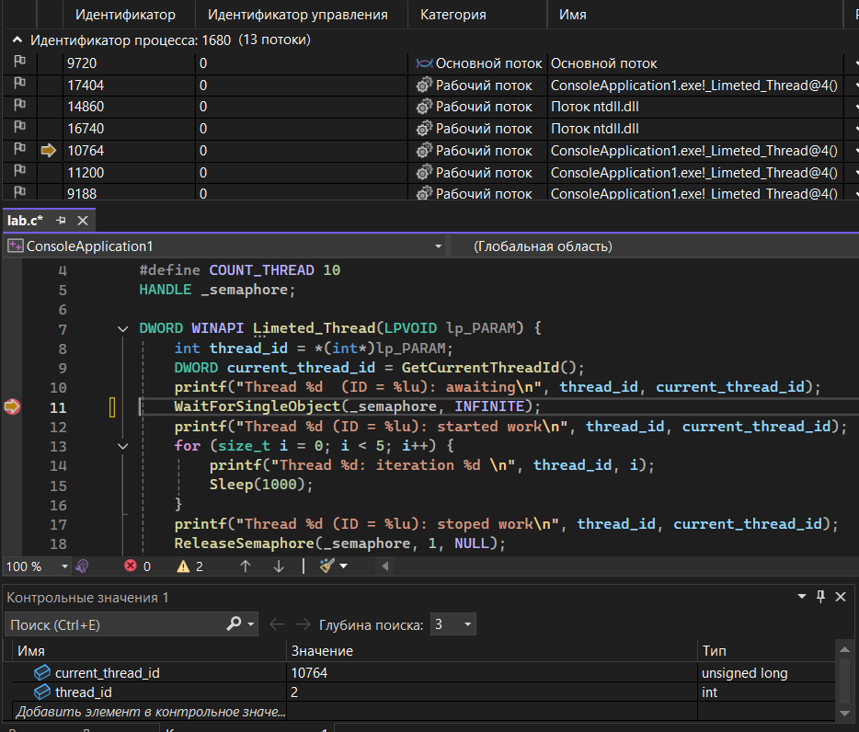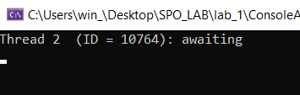
Вторая точка остановки в функции Limited_Thread ()
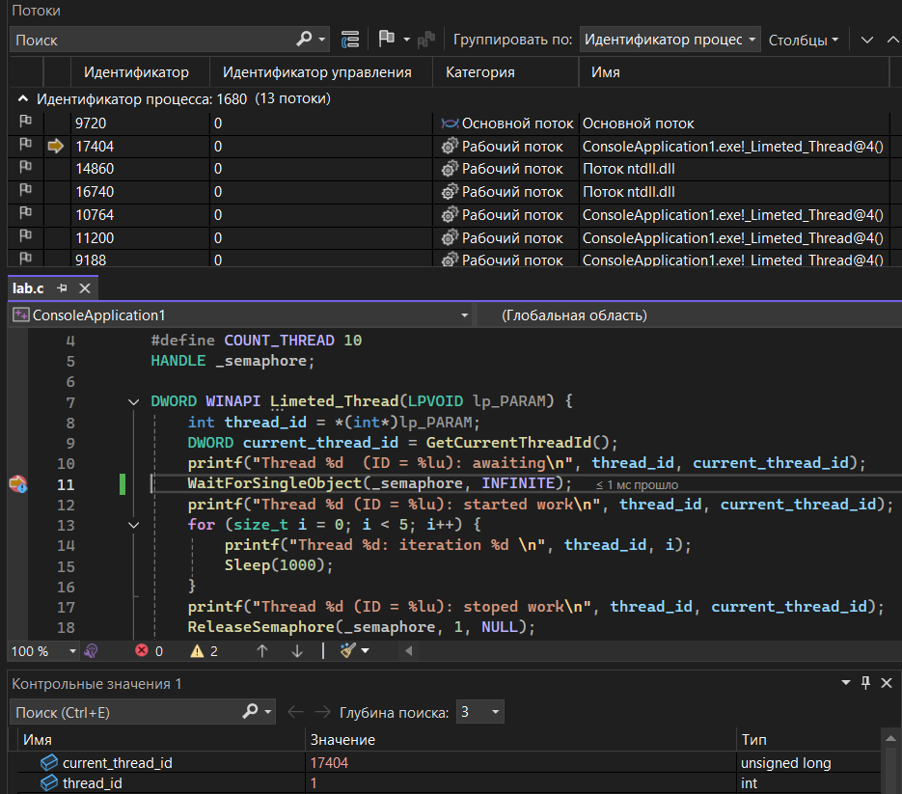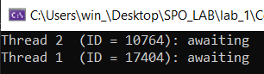
Третья точка остановки в функции Limited_Thread()
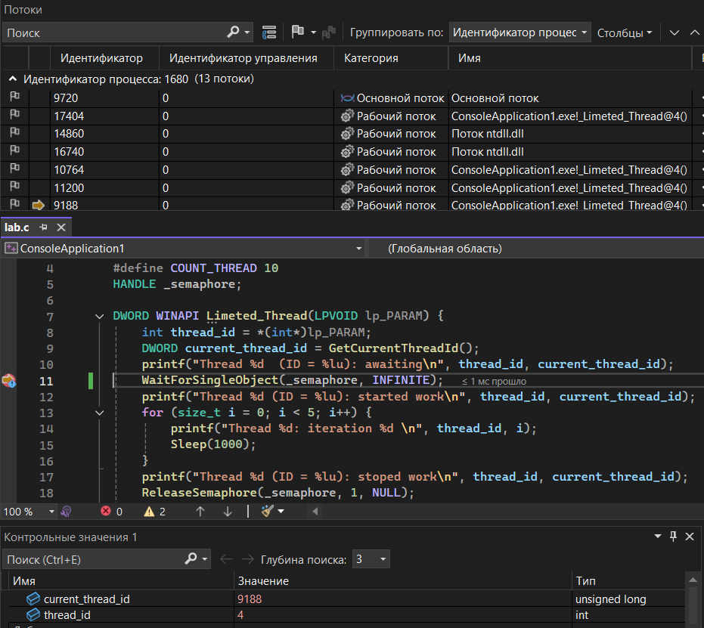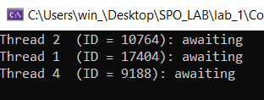
Пятая точка остановки в функции Limited_Thread. Начало работы нити 2
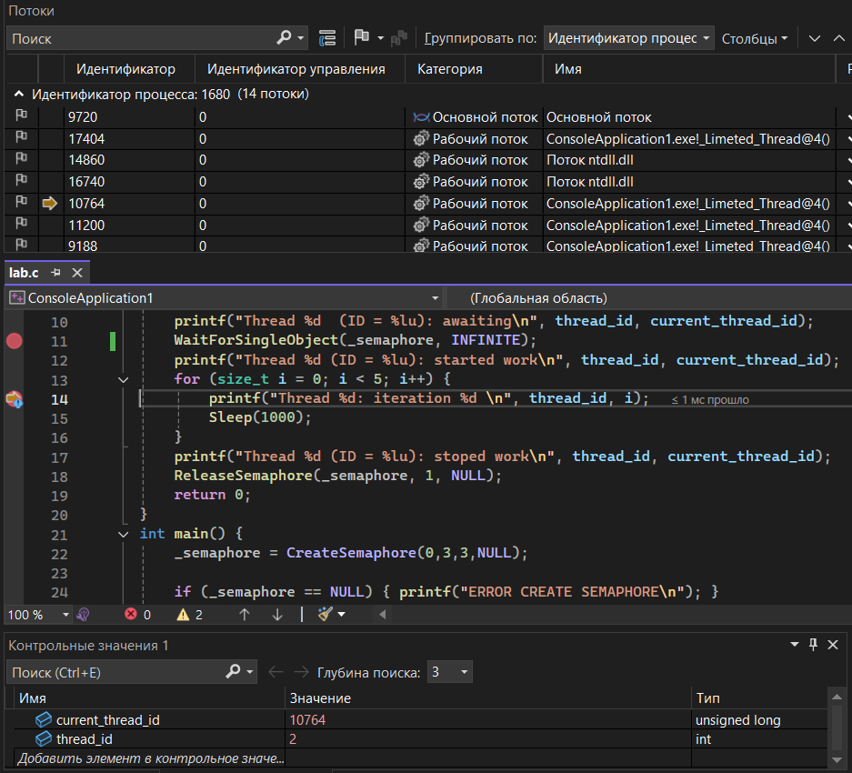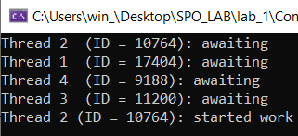
10 точка остановки работа трех нитей.
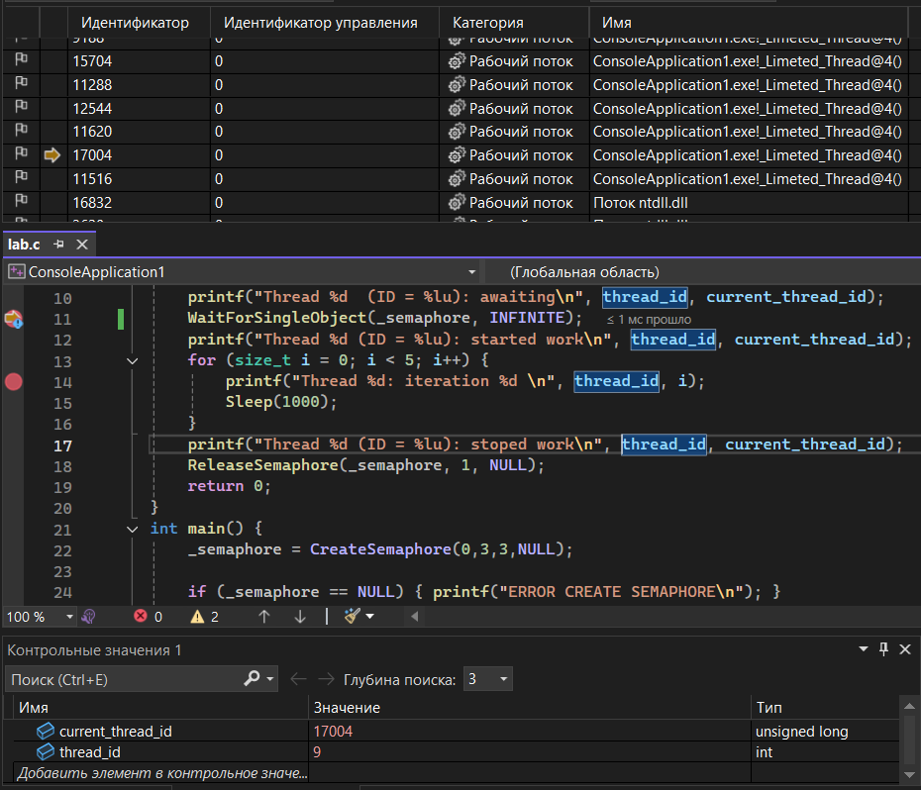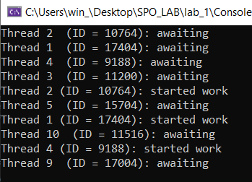
34 точка остановки завершение работы 3 нитей. Начало работы следующих 3
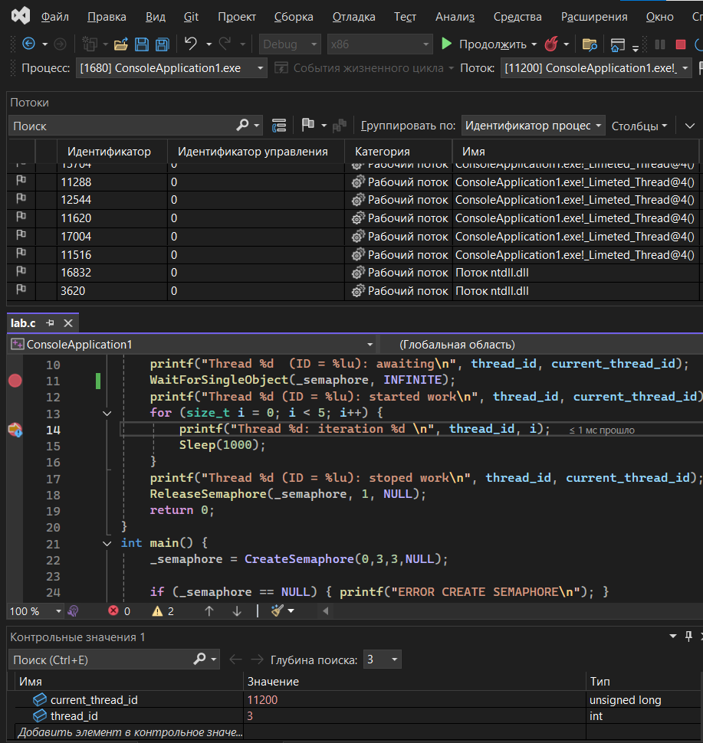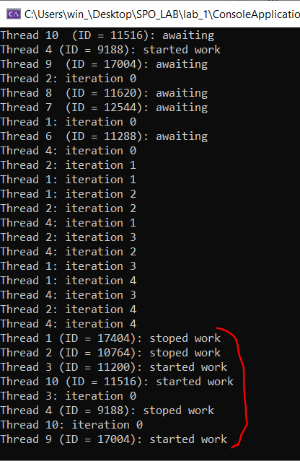
Консольный лог:
Thread 2 (ID = 10764): awaiting
Thread 1 (ID = 17404): awaiting
Thread 4 (ID = 9188): awaiting
Thread 3 (ID = 11200): awaiting
Thread 2 (ID = 10764): started work
Thread 5 (ID = 15704): awaiting
Thread 1 (ID = 17404): started work
Thread 10 (ID = 11516): awaiting
Thread 4 (ID = 9188): started work
Thread 9 (ID = 17004): awaiting
Thread 2: iteration 0
Thread 8 (ID = 11620): awaiting
Thread 7 (ID = 12544): awaiting
Thread 1: iteration 0
Thread 6 (ID = 11288): awaiting
Thread 4: iteration 0
Thread 2: iteration 1
Thread 1: iteration 1
Thread 1: iteration 2
Thread 2: iteration 2
Thread 4: iteration 1
Thread 2: iteration 3
Thread 4: iteration 2
Thread 1: iteration 3
Thread 1: iteration 4
Thread 4: iteration 3
Thread 2: iteration 4
Thread 4: iteration 4
Thread 1 (ID = 17404): stoped work
Thread 2 (ID = 10764): stoped work
Thread 3 (ID = 11200): started work
Thread 10 (ID = 11516): started work
Thread 3: iteration 0
Thread 4 (ID = 9188): stoped work
Thread 10: iteration 0
Thread 9 (ID = 17004): started work
Thread 9: iteration 0
Thread 10: iteration 1
Thread 3: iteration 1
Thread 9: iteration 1
Thread 10: iteration 2
Thread 3: iteration 2
Thread 10: iteration 3
Thread 3: iteration 3
Thread 9: iteration 2
Thread 9: iteration 3
Thread 3: iteration 4
Thread 10: iteration 4
Thread 9: iteration 4
Thread 10 (ID = 11516): stoped work
Thread 3 (ID = 11200): stoped work
Thread 8 (ID = 11620): started work
Thread 8: iteration 0
Thread 5 (ID = 15704): started work
Thread 5: iteration 0
Thread 9 (ID = 17004): stoped work
Thread 6 (ID = 11288): started work
Thread 6: iteration 0
Thread 5: iteration 1
Thread 8: iteration 1
Thread 6: iteration 1
Thread 8: iteration 2
Thread 5: iteration 2
Thread 6: iteration 2
Thread 5: iteration 3
Thread 8: iteration 3
Thread 6: iteration 3
Thread 8: iteration 4
Thread 5: iteration 4
Thread 6: iteration 4
Thread 5 (ID = 15704): stoped work
Thread 8 (ID = 11620): stoped work
Thread 7 (ID = 12544): started work
Thread 7: iteration 0
Thread 6 (ID = 11288): stoped work
Thread 7: iteration 1
Thread 7: iteration 2
Thread 7: iteration 3
Thread 7: iteration 4
Thread 7 (ID = 12544): stoped work

C:\Users\win_\Desktop\SPO_LAB\lab_1\ConsoleApplication1\Debug\ConsoleApplication1.exe (процесс 1680) завершил работу с кодом 0 (0x0).
Чтобы автоматически закрывать консоль при остановке отладки, включите параметр "Сервис" ->"Параметры" ->"Отладка" -> "Автоматически закрыть консоль при остановке отладки".
Нажмите любую клавишу, чтобы закрыть это окно:

Выводы: познакомились с созданием и закрытием нитей с использованием функций CreateThread() и CloseHandle(). А также с Semaphore, позволяющему ограничивать количество запущенный в процессе потоков.

